华东师范大学数据科学与工程学院实验报告

课程名称：计算机网络与编程 | 年级：2021级 | 上机实践成绩：
指导教师：张召 | 姓名：彭一珅 | 学号：10215501412
上机实践名称：Java RPC原理及实现 |  | 上机实践日期：2023.6.2
上机实践编号：13 | 组号： | 上机实践时间：9:50

- 实验目的
掌握RPC的⼯作原理
掌握反射和代理
- 实验任务
编写静态/动态代理代码
编写RPC相关代码并测试
- 使用环境
IntelliJ IDEA
JDK 版本: Java 19
- 实验过程
Task1: 测试并对⽐静态代理和动态代理，尝试给出⼀种应⽤场景，能使⽤到该代理设计模式。
运行TestProxy，得到如下结果：
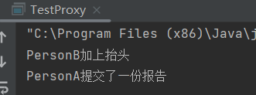
运行Test，得到如下结果：
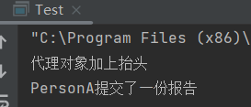
通过运行结果可以看出，动态代理绕过了代理类PersonB，运用反射机制，允许程序在运行时动态获取PersonA的类中的对象，无需提前硬编码目标类。
静态代理和动态代理都是代理模式的实现方式，不同之处在于静态代理需要在编译时确定代理类，而动态代理则是在运行时通过getClass方法动态生成代理类。
代理技术用于在不修改原始类的情况下，为原始类的方法提供额外的功能。在RPC技术中，服务器存在大量的服务类，比如处理用户上传操作和处理用户的下载操作，如果客户端想要调用上传操作，就可以生成一个代理类，代理了服务器中实际的实现类，给客户端提供服务。但是如果服务器的这些方法都需要打印日志，如果用静态代理，那么每个方法的代理类需要分别实现重复的打印日志方法。如果使用动态代理，就可以统一处理这些类，只加入一次打印日志的方法就可以了。
Task2: 运⾏RpcProvider和RpcConsumer，给出⼀种新的⾃定义的报⽂格式，将修改的代码和运⾏结果截图，并结合代码阐述从客户端调⽤到获取结果的整个流程。
在客户端发送报文的过程中，往序列中输入了参数的个数。
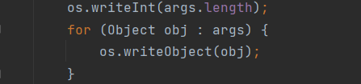
在服务器解析参数的过程中，先读取参数个数lengthArgs，然后创建对象Object，按照长度读取流中的参数。最后打印一下参数进行验证。
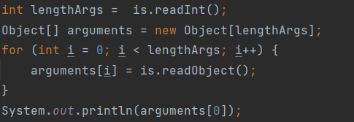
程序运行结果如下：
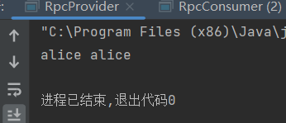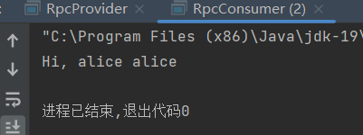
完整代码如下：
客户端RpcConsumer首先创建了一个动态代理对象iProxy2，实现了类IProxy2的接口。
然后客户端调用iProxy2的方法sayHi，参数为alice alice。
在客户端调用这个方法时，实际上通过动态代理机制，去执行接口的invoke方法。
Invoke方法运用反射机制，调用对象的任意方法。此处的invoke方法连接了服务器，并向服务器写入一个报文，报文格式是：方法名、参数类型、参数长度、参数。
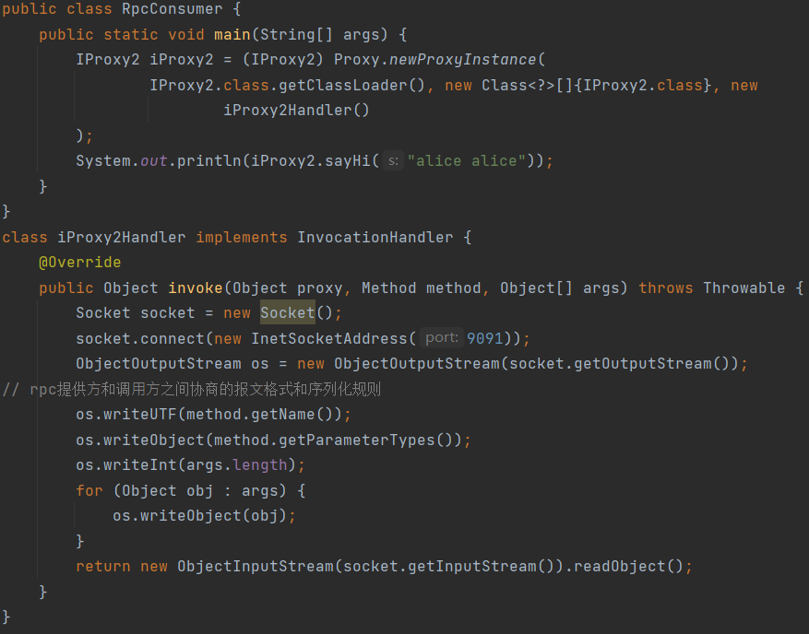
对于服务器，首先阻塞等待客户端连接。
然后按照格式读取客户端发来的报文。
最后调用getMethod方法，获取ProxyImpl类中的特定方法，并用invoke调用这个方法。
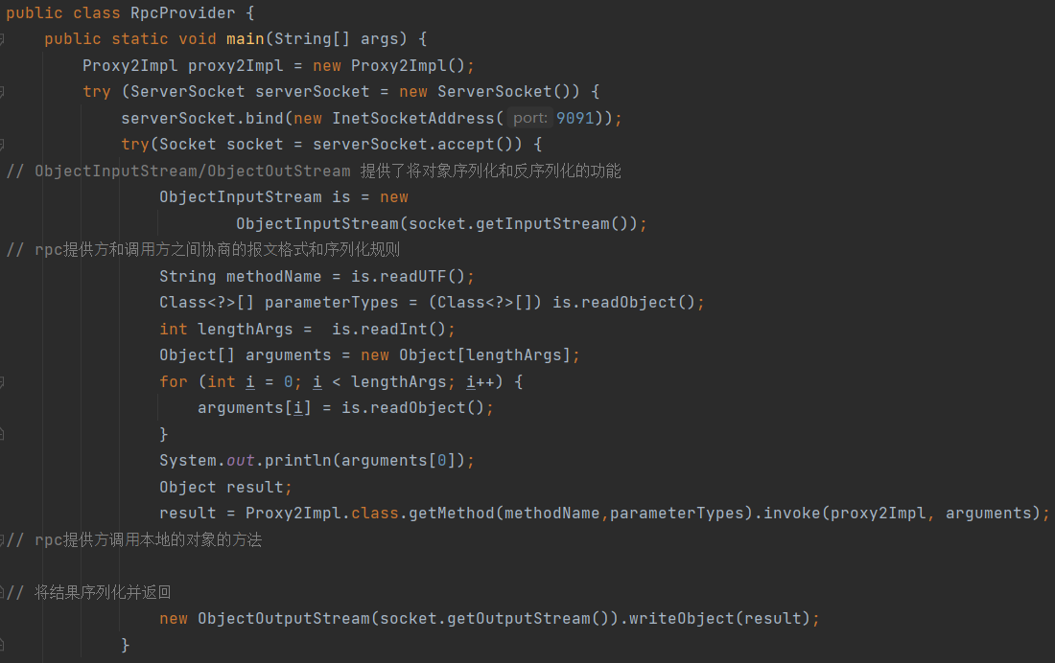

Task3: 查阅资料，⽐较⾃定义报⽂的RPC和http1.0协议，哪⼀个更适合⽤于后端进程通信，为什么？
自定义报文的RPC是一种基于二进制协议的远程过程调用（RPC）框架，它使用特殊的消息格式来编码请求和响应参数，以提高性能。相比之下，HTTP1.0协议是基于文本的协议，其消息头和主体都是文本形式，因此存在一定的传输开销。
自定义报文的RPC通常比HTTP1.0更快，因为它不需要像HTTP1.0那样解析和生成文本消息。另外，自定义报文的RPC还支持多路复用，可以在一个连接上同时处理多个请求，从而减少了建立和关闭连接的开销。因此，自定义报文的RPC更适合后端进程间的通信，因为这些进程可能不需要规范化的协议，例如HTTP1.0，而是由开发者自定义一套规则用于RPC即可。
- 总结
Java中的代理技术是一种常用的设计模式，可以通过代理对象来控制对另一个对象的访问。在Java中，代理技术主要包括静态代理和动态代理两种。
静态代理是在编译时就已经确定代理对象的实现，程序运行时代理类并不会发生变化。静态代理相对简单，易于理解和实现，且可以提前检查代理对象的合法性，确保代理对象符合要求。但是，静态代理需要为每个被代理的类编写一个代理类，当被代理类很多时，这会导致代码冗余，并且维护成本较高。
动态代理是在运行时根据接口创建代理对象，可以动态地代理多个类或者接口，避免了静态代理中的代码冗余问题。动态代理还可以通过InvocationHandler接口进行拦截和处理原始方法调用，从而实现更灵活的代理逻辑。但是，动态代理的实现过程较复杂，需要使用Java反射技术，可能导致一定的性能损失。
RPC运用了动态代理技术，实现了客户端和服务端的通信，根据需要动态生成代理对象，并且在代理对象上执行方法调用时，将实际的远程调用发送到服务端。

